CPGE - PCSI  SCIENCES INDUSTRIELLE POUR L’INGENIEUR  CI 4 : Modéliser les systèmes linéaires continus et invariants |  | TP SII CI 4
 |  | 1ersemestre
Durée :
2 + 2 heures
Objectifs de formation :  - Proposer un modèle de connaissance et de comportement  - Déterminer les fonctions de transfert à partir d’équations physiques  - Identifier un comportement temporel  - Valider un modèle | 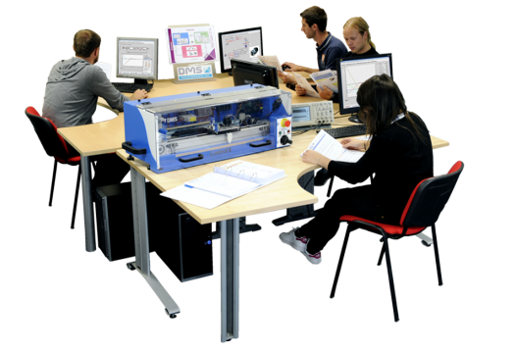
Problématique posée à l’équipe :
En phase d’avant-projet, dans le but de réaliser des simulations, le bureau d’étude souhaite disposer d’un modèle du système. Ce modèle permettra, en minimisant les délais de mise au point, d'optimiser les performances de l'axe notamment en calant un correcteur permettant de satisfaire les exigences du cahier des charges. On souhaite faire prendre conscience aux étudiants que le passage par la démarche de modélisation est le chemin le plus court et le plus rationnel pour améliorer les performances d'un produit.
1 - Conditions générales
Ressources matérielles :
- Control'X
Ressources logicielles et numériques disponibles :
- Le logiciel Control'Drive
Ressources informatiques :
- Document "Caractéristiques techniques - Version simplifiée"

2 - Pré requis
- Transformée de Laplace
- Notions d'identification

3 - Conditions particulières de réalisation
En présence de Control'X en état de fonctionnement, installé au sein d’un l’ilot :

Le professeur doit présenter le problème et l’environnement
L’équipe des modélisateurs doit :
- Mener la démarche de modélisation par mise en place d'un modèle de connaissance.
L’équipe d'expérimentateurs doit :
- Mener la démarche de modélisation par mise en place d'un modèle de comportement (identification).
L'ensemble de l'équipe doit :
- Mettre en contradiction les modèles obtenus et valider le modèle retenu.

4 - Résultats attendus
- Document de synthèse commun à l’équipe, mettant en œuvre les techniques de communication
- Fiche de formalisation des connaissances abordées durant le TP

5 - Critères de réussite
- La rigueur dans la démarche
- Le travail en équipe avec échange d'arguments pertinents
- L’identification des connaissances liées TP
- L’exactitude des résultats
- La qualité des documents numériques réalisés
Savoir-faire visés

- Déterminer les fonctions de transfert à partir d’équations physiques (modèle de connaissance)
-Analyser ou établir le schéma-bloc du système
- Renseigner les paramètres caractéristiques d’un modèle de comportement
Connaissances abordées

B2 – Proposer un modèle de connaissance et de comportement

Systèmes linéaires continus et invariants :
- modélisation par équations différentielles
- calcul symbolique
- fonction de transfert ; gain, ordre, classe, pôles et zéros
Signaux canoniques d’entrée : échelon
Schéma-bloc :
- fonction de transfert en boucle ouverte et en boucle fermée
Modèles de comportement

Commentaires

L’utilisation de la transformée de Laplace ne nécessite aucun pré-requis. Sa présentation se limite à son énoncé et aux propriétés du calcul symbolique strictement nécessaires à ce cours. Les théorèmes de la valeur finale de la valeur initiale et du retard sont donnés sans démonstration.

